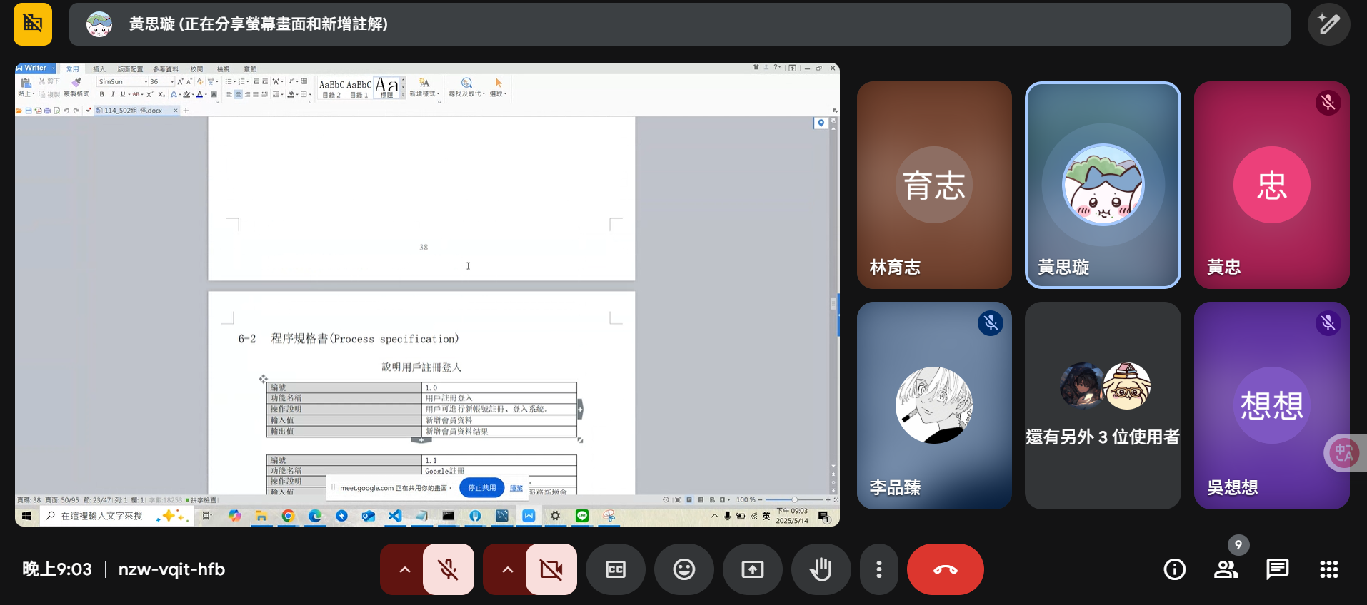
檢查6-2 7

功能要加GOOGLE註冊快捷鍵
更改 改 修改
第7章更改

第8章須完成
